Информация

о работе пришкольной площадки «Арай»

29.06.2017 г.

Детский смех звенит повсюду,

Дети – это счастье, это чудо!

Они всегда в полете за мечтой…

Время летит так быстро, его просто катастрофически не хватает, оно проходит насыщенно и незаметно. Стараешься всюду успеть, все сделать, век скоростей и новой информации просто заглатывает тебя. Вот и подходит к концу июнь, а кажется, только вчера открылась пришкольная площадка.

Сегодня, 29 июня, день у нас на пришкольной площадке особенный и необычный. Мы назвали его «День смеха». Он был наполнен радостью, приятными сюрпризами и новыми впечатлениями. Порадовать ребят приходили сказочные герои. Они принесли с собой много сюрпризов. Дети рассказывали стихи, пели любимые песни из мультфильмов, отгадывали загадки, играли. Получилось настоящее театрализованное представление!

После театрализованной программы была объявлена «воробьиная» дискотека, а затем наш двор превратился в разноцветный ковер из рисунков на асфальте.

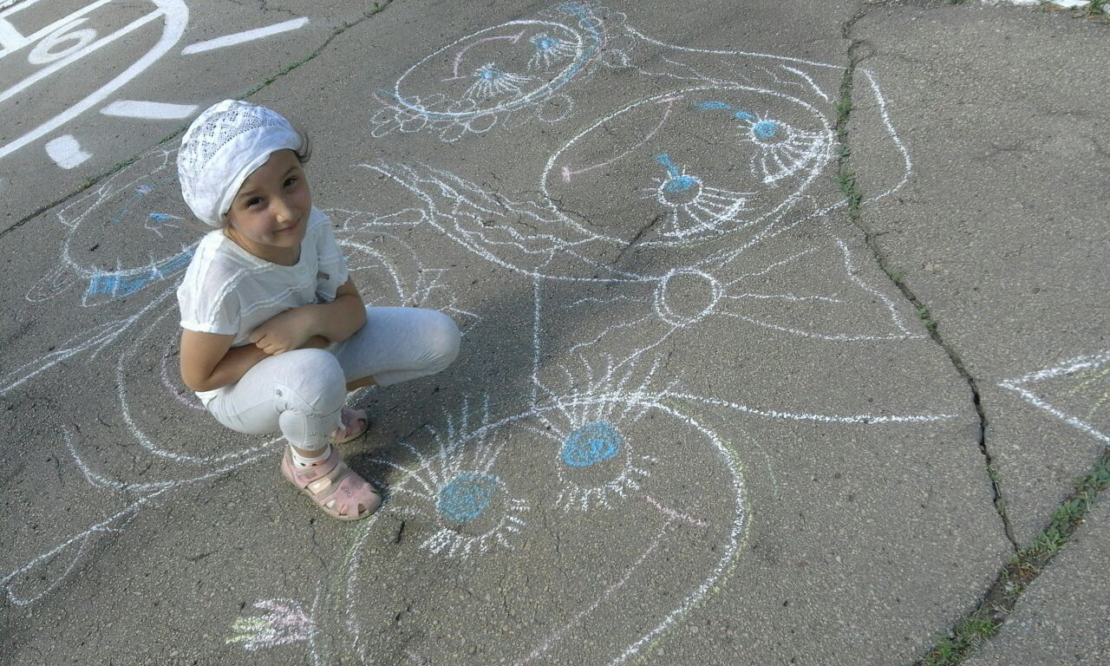

«Ах, какая я красивая!!!»

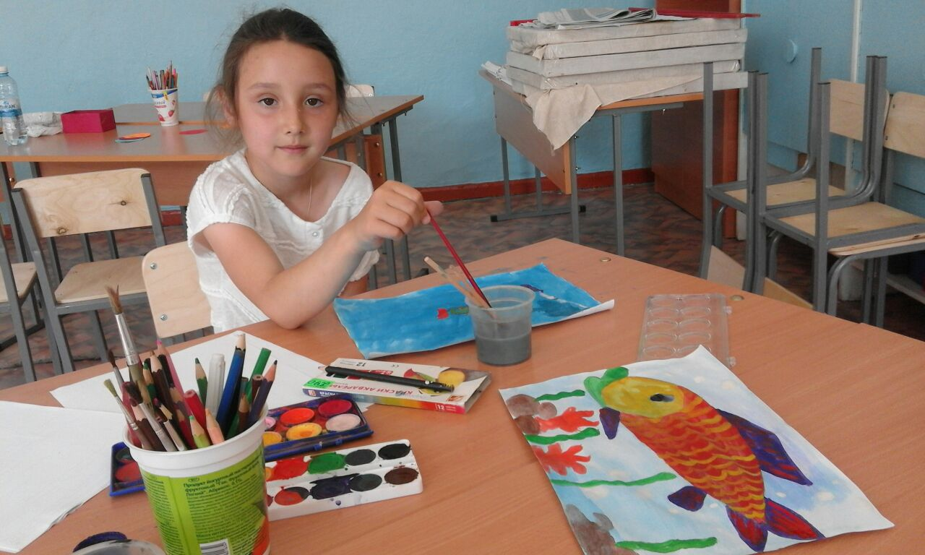

«Муки творчества!»

Нужно было видеть глаза ребятишек, чтобы сказать – день прошел не зря! Счастливые глаза детей, наверное, самое большое богатство в мире! И этот день еще раз напомнил нам о том, что веселое и счастливое детство должно быть у каждого ребенка!